SURAT PERNYATAAN ORISINALITAS KARYA

Yang bertanda tangan di bawah ini :

Nama Lengkap : Dr. dr. Eriawan Agung Nugroho, SpU
Tempat/Tanggal Lahir : Semarang/2 November 1974
Afiliasi : Magister Hukum Fakultas Hukum Untag semarang
Email : wdrum41@gmail.com
Alamat Rumah : Jl. Gondang Timur 4 Nomor 56 Blok Ditya Graha Smg

Dengan ini menyatakan bahwa karya dengan judul :

IMPLEMENTASI UNDANG-UNDANG NEGARA REPUBLIK INDONESIA
NOMOR 11 TAHUN 2008
TENTANG INFORMASI & TRANSAKSI ELEKTRONIK (UU ITE) TERHADAP
REKAM MEDIS ELEKTRONIK (EMR)

belum pernah dipublikasikan pada jurnal maupun proseding, baik Nasional atau Internasional sebelumnya serta tidak mengandung unsur plagiat di dalamnya.

Demikianlah pernyataan ini dibuat dalam keadaan sadar dan tanpa ada unsur paksaan dari siapapun.

Semarang, 17 Desember 2020
Yang menyatakan
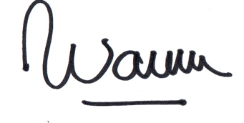
Dr. dr. Eriawan Agung Nugroho, SpU

